Los expertos de Meteored (tiempo.com), José Antonio Maldonado y Francisco Martín, sobre la predicción del fin de semana
El fin de semana en España: una vaguada con aire polar traerá un importante episodio tormentoso

- Tras la cuarta ola de calor del verano, la llegada de esta vaguada traerá tormentas muy fuertes a algunas zonas del país
- Además, según José Antonio Maldonado, se producirá una gran bajada de temperaturas
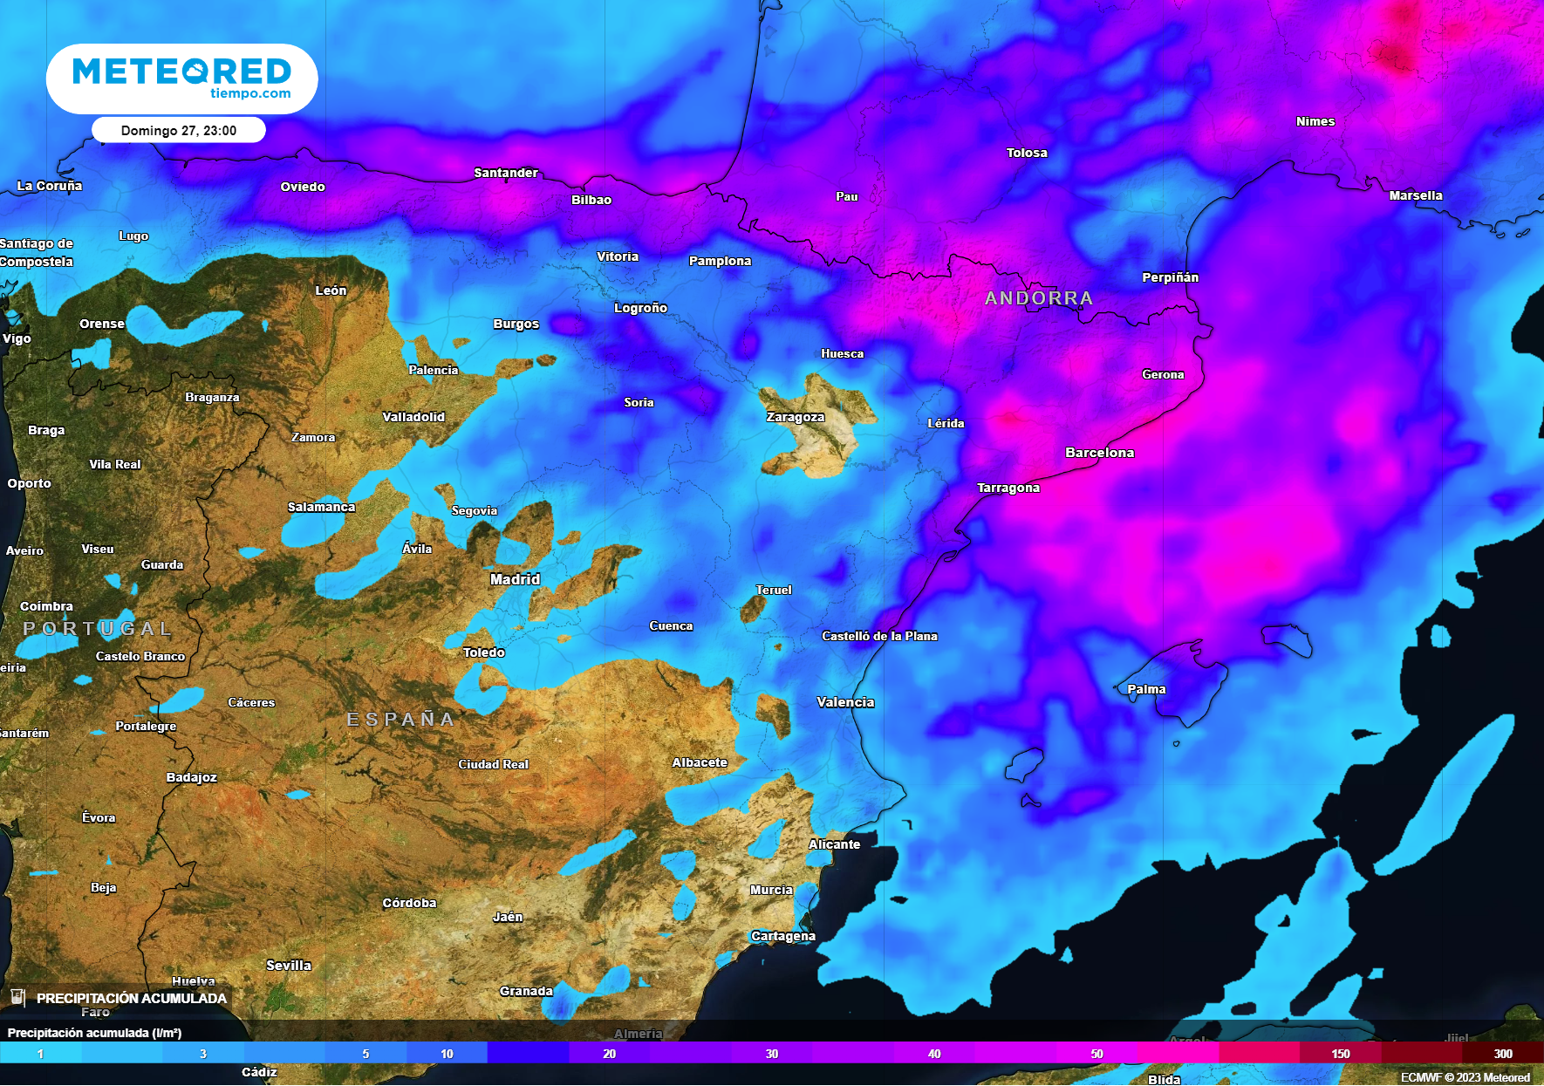
Acumulados de precipitación previstos hasta la noche del domingo.
Madrid, 24 de agosto de 2023.- La cuarta ola de calor del verano que hemos vivido en los últimos días ha dejado temperaturas muy altas en gran parte del país, rozando los 44 ºC en puntos del País Vasco y valores nocturnos por encima de los 25 ºC en varias zonas del país. José Antonio Maldonado, director de Meteored (tiempo.com), nos explica cómo será el final de esta ola de calor.

Análisis de José Antonio Maldonado, director de Meteored (tiempo.com)
J.A. Maldonado.- Hoy jueves, se esperan posibles tormentas fuertes en la Cordillera Cantábrica y en los Pirineos y, por la tarde, nubosidad abundante en el interior del tercio norte. Los bancos de niebla matinales estarán presenten en zonas del Estrecho y en las costas de Galicia. En general, habrá un notable descenso de las temperaturas en las zonas del Cantábrico.
Mañana, viernes, habrá cielos muy nubosos y algunas lluvias en el norte de Galicia y en las regiones cantábricas. Por la tarde, tendremos posibilidad de chubascos tormentosos en el noreste y en las sierras del sureste.
Gran bajada térmica y aguaceros intensos
El sábado, de nuevo en el norte de Galicia y otras regiones cantábricas se prevén chubascos tormentosos, con posibilidad de extenderse al resto de la mitad norte y al centro peninsular. De la misma manera, podrán ser fuertes y tormentosos en los Pirineos, Sistema Ibérico y en el norte de la Comunidad Valenciana.
Francisco Martín, meteorólogo de Meteored
“Las posibles tormentas y lluvias intensas se podrían generar por la presencia de una vaguada muy activa en niveles altos conducida por un chorro intenso que barrería a la Península y Baleares de noroeste a sureste. Al final del proceso, se podría aislar una DANA sobre el Mediterráneo Occidental.
Estamos a finales de agosto y el mar Mediterráneo posee unas temperaturas más altas de lo normal en sus aguas superficiales. En esta condiciones puede ser una fuente energética para el desarrollo de las tormentas, además de ser una fuente importante de humedad que soportaría a las tormentas y precipitaciones con ‘gasolina’ de primera.”
El domingo deberemos prestar especial atención a la situación del Mediterráneo, donde los aguaceros podrían descargar con mucha fuerza en algunas zonas. De momento, parece que Cataluña y las islas Baleares se llevarán la peor parte, con tormentas que podrían dejar grandes acumulados de precipitación.
 Síguenos en Telegram
Amplía información con el artículo completo en:
"El tiempo este fin de semana en España: ¿a qué regiones afectarán las tormentas muy fuertes con granizo?"
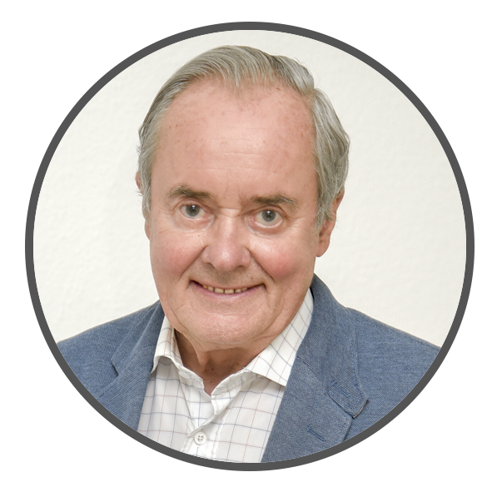 | José Antonio Maldonado  Director de Meteorología. |  | José Miguel Viñas  Meteorólogo de Meteored. |  |  | Francisco Martín  Coordinador de la RAM.
+ Expertos de Meteored
Para concertar entrevistas:  Actitud de Comunicación  91 302 28 60 |  |  |  | press@meteored.com

Sobre Meteored
Meteored se ha convertido en uno de los proyectos líderes sobre información meteorológica a nivel mundial con más de 20 años de experiencia. Actualmente nuestras predicciones, modelos y noticias se ofrecen por todo el mundo a través de distintos medios y plataformas. Es por nuestra experiencia, calidad y dedicación, que millones de personas confían en nosotros para planificar su día a día.
Meteored cuenta, además, con un equipo de redacción internacional, ubicado en varios países del mundo. Nuestros expertos en meteorología, meteorólogos y periodistas se encargan de mantenernos informados sobre los acontecimientos meteorológicos más importantes de actualidad, así como de ilustrarnos y explicarnos las situaciones más significativas que están por llegar.

